Ломова Оксана Вячеславовна
учитель химии
МБОУ «Новониколаевская СОШ
имени В.С.Иванченко»
Гайского городского округа
Оренбургской области

Предмет: химия
Класс: 8
УМК (название учебника, автор, год издания): Химия. Г.Е.Рудзитис, Ф.Г.Фельдман.
Москва «Просвещение» 2011
Уровень обучения: базовый
Тема урока: Относительная атомная масса химических элементов. Знаки химических элементов.
Общее количество часов, отведенное на изучение темы: 1
Место урока в системе уроков по теме: Урок № 1
Цель урока: познакомить с химической символикой; научить определять относительную атомную массу некоторых элементов по таблице Д.И.Менделеева.
Задачи урока:
Образовательные: продолжить формирование понятий о молекулах, атомах. Сформировать понятие об относительной атомной массе; Показать различие между понятиями «масса атома» и «относительная атомная масса».
Воспитательные:формировать интерес к химии и познанию мира.
Развивающие:продолжить формирование общешкольных умений и навыков: умения классифицировать, анализировать, выделять главное, сравнивать, развивать мыслительную способность, делать выводы. Научить находить значение относительной атомной массы.
Планируемые результаты:
Предметные:
- формирование понятия относительной атомной массы химических элементов;формирование первоначальных представлений о веществах: понятия «химическая формула», «индекс», «коэффициент», «относительные атомная и молекулярная массы»;
- овладение основами химической грамотности: умение писать и читать формулы веществ;
- формирование навыков расчёта относительной молекулярной массы вещества.
Метапредметные:
Личностные:
- осознавать единство и целостность окружающего мира, возможности его познаваемости и объяснимости на основе достижений науки;
- постепенно выстраивать собственное целостное мировоззрение: осознавать потребность и готовность к самообразованию, в том числе и в рамках самостоятельной деятельности вне школы;
- оценивать жизненные ситуации с точки зрения безопасного образа жизни и сохранения здоровья;
- оценивать экологический риск взаимоотношений человека и природы.
Познавательные:
- анализировать, сравнивать, классифицировать и обобщать факты и явления.
- осуществлять сравнение, классификацию, самостоятельно выбирая основания и критерии для указанных логических операций;
- строить логическое рассуждение, включающее установление причинно-следственных связей.
- создавать схематические модели с выделением существенных характеристик объекта.
- составлять тезисы, различные виды планов (простых, сложных и т.п.).
- преобразовывать информацию из одного вида в другой (таблицу в текст и пр.).
- уметь определять возможные источники необходимых сведений, производить поиск информации, анализировать и оценивать её достоверность.
Регулятивные:
- самостоятельно обнаруживать и формулировать учебную проблему, определять цель учебной деятельности;
- выдвигать версии решения проблемы, осознавать конечный результат, выбирать из предложенных и искать самостоятельно средства достижения цели;
- составлять (индивидуально или в группе) план решения проблемы;
- работая по плану, сверять свои действия с целью и, при необходимости, исправлять ошибки самостоятельно;
- в диалоге с учителем совершенствовать самостоятельно выработанные критерии оценки.
Коммуникативные:
- Спорит и отстаивает свою позицию не враждебным для оппонентов образом.
- Осуществляет взаимный контроль и оказывает в сотрудничестве необходимую взаимопомощь.
- Организовывает и планирует учебное сотрудничество с учителем и сверстниками; определяет цели и функции участников, способы взаимодействия; планирует общие способы работы.
- Умеет работать в группе – устраивает рабочие отношения, эффективно сотрудничает и способствует продуктивной кооперации; интегрируется в группу сверстников и строит продуктивное взаимодействие со сверстниками и взрослыми.
- Учитывает разные мнения и интересы, обосновывает собственную позицию.
Техническое обеспечение урока: компьютер, медиапроектор
Дополнительное методическое и дидактическое обеспечение урока (возможны ссылки на интернет-ресурсы): презентация, Периодическая система химических элементов Д.И.Менделеева, знаки химических элементов, УМК: учебник для 8 класса Рудзитис Г.Е., Фельдман Ф.Г.
Содержание урока
I. Организационный момент
Приветствие, проверка присутствующих.

II. Проверка и актуализация знаний
- Приведите примеры простого и сложного веществ, в состав которых входят атомы одного и того же вида.
- Чем отличаются смеси от химических соединений?
- Изучение нового материала

Химический язык и его части
Человечество использует много разных языков. В химии используется свой, химический язык. Химический язык – система условных обозначений и понятий, предназначенная для краткой, ёмкой и наглядной записи и передачи химической информации. Сообщение, написанное на большинстве естественных языков, делится на предложения, предложения – на слова, а слова – на буквы. Если предложения, слова и буквы мы назовем частями языка, то тогда мы сможем выделить аналогичные части и в химическом языке.
Части химического языка
Информация об атомах и химических элементах  ("буквы" химического языка) | Информация о химических веществах  ("слова" химического языка) | Информация о химических реакциях ("предложения" химического языка)
СИМВОЛЫ ХИМИЧЕСКИХ ЭЛЕМЕНТОВ | ХИМИЧЕСКИЕ ФОРМУЛЫ | СХЕМЫ И УРАВНЕНИЯ ХИМИЧЕСКИХ РЕАКЦИЙ
Любым языком овладеть сразу невозможно, это относится и к химическому языку. Поэтому пока вы познакомитесь только с основами этого языка: выучите некоторые " буквы", научитесь понимать смысл "слов" и" предложений". Вы познакомитесь с названиямихимических веществ – неотъемлемой частью химического языка. По мере изучения химии ваше знание химического языка будет расширяться и углубляться.
Химические знаки(символы химические) - буквенные обозначения химических элементов. Состоят из первой или из первой и одной из следующих букв латинского названия элемента,напр., углерод - С (Carboeum), кальций - Ca (Calcium), кадмий - Cd… Символ химического элемента – условное обозначение химического элемента.
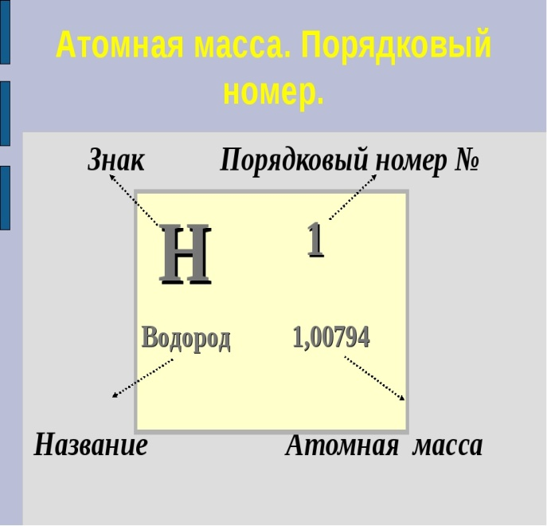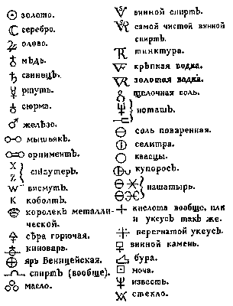
Историческая справка: Химики древнего мира и средних веков применяли для обозначения веществ, химических операций и приборов символические изображения, буквенные сокращения, а также сочетания тех и других. Семь металлов древности изображали астрономическими знаками семи небесных светил: Солнца (☉ , золото), Луны (☽ , серебро), Юпитера (♃ , олово),Венеры (♀, медь), Сатурна ( ♄ , свинец), Меркурия ( ☿ , ртуть),Марса ( ♁ , железо). Металлы, открытые в XV—XVIII веках, — висмут, цинк,кобальт — обозначали первыми буквами их названий. Знак винного спирта (лат. spiritusvini) составлен из букв S и V. Знаки крепкой водки (лат. aquafortis, азотная кислота) и золотой водки (лат. aquaregis, царская водка, смесь соляной и азотной кислот) составлены из знака водыÑ и прописных букв F и R соответственно. Знак стекла (лат. vitrum) образован из двух букв V —прямой и перевёрнутой.

Попытки упорядочить старинные химические знаки продолжались до конца XVIIIвека. В начале XIX века английский химик Дж. Дальтон предложил обозначать атомы химических элементов кружками, внутри которых помещались точки, чёрточки, начальные буквы английских названий металлов и др. Химические знаки Дальтона получили некоторое распространение в Великобритании и в Западной Европе, но вскоре были вытеснены чисто буквенными знаками, которые шведский химик Й. Я. Берцелиус предложил в 1814. Высказанные им принципы составления химических знаков сохранили свою силу до настоящего времени. В России первое печатное сообщение о химических знаках Берцелиуса сделал в 1824московский врач И. Я. Зацепин.
Ниже приведена таблица химических знаков некоторых элементов, их названия, относительные массы и произношение.
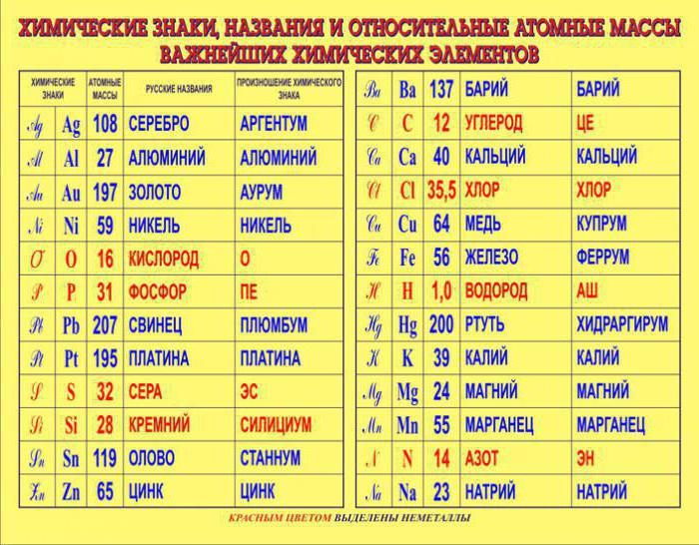
Относительная атомная масса
Историческая справка: Английский ученый Джон Дальтон (1766–1844) на своих лекциях демонстрировал студентам выточенные из дерева модели атомов, показывая, как они могут соединяться, образуя различные вещества. Когда одного из студентов спросили, что такое атомы, он ответил: «Атомы – это раскрашенные в разные цвета деревянные кубики, которые изобрел мистер Дальтон».
Конечно, Дальтон прославился не своими «кубиками» и даже не тем, что в двенадцатилетнем возрасте стал школьным учителем. С именем Дальтона связано возникновение современной атомистической теории. Впервые в истории науки он задумался о возможности измерения масс атомов и предложил для этого конкретные способы. Понятно, что непосредственно взвесить атомы невозможно. Дальтон рассуждал только о «соотношении весов мельчайших частиц газообразных и других тел», то есть об относительных их массах. И поныне, хотя масса любого атома в точности известна, ее никогда не выражают в граммах, так как это исключительно неудобно. Например, масса атома урана – самого тяжелого из существующих на Земле элементов – составляет всего 3,952·10^{–22} г. Поэтому массу атомов выражают в относительных единицах, показывающих, во сколько раз масса атомов данного элемента больше массы атомов другого элемента, принятого в качестве стандарта. Фактически это и есть «соотношение весов» по Дальтону, т.е. относительная атомная масса.
Массы атомов очень малы.
Абсолютные массы некоторых атомов:
m(C) =1,99268 ∙ 10⁻²³ г
m(H) =1,67375 ∙ 10⁻²⁴ г
m(O) =2,656812 ∙ 10⁻²³ г
В настоящее время в физике и химии принята единая система измерения.
Введена атомная единица массы (а.е.м.)
m_{(а.е.м.)} = 1/12 m(¹²C) = 1,66057 ∙ 10⁻²⁴ г.
· A_{r}(H) = m(атома) / m (а.е.м.) =
= 1,67375 ∙ 10⁻²⁴ г/1,66057 ∙ 10⁻²⁴ г = 1,0079 а.е.м.
· A_{r} – показывает, во сколько раз данный атом тяжелее 1/12 части атома ¹²С, это безразмерная величина.
Относительная атомная масса - это 1/12 массы атома углерода, масса которого равна 12 а.е.м.Относительная атомная масса безразмерная величина.
Например, относительная атомная масса атома кислорода равна 15,994 (используем значение из периодической системы химических элементов Д. И. Менделеева).
Записать это следует так, A_{r}(O) = 16. Всегда используем округлённое значение, исключение представляет относительная атомная масса атома хлора: A_{r}(Cl) = 35,5.
·Связь между абсолютной и относительной массами атома представлена формулой:
m_{(атома)} = A_{r} ∙ 1,66 ∙ 10 ⁻²⁷ кг

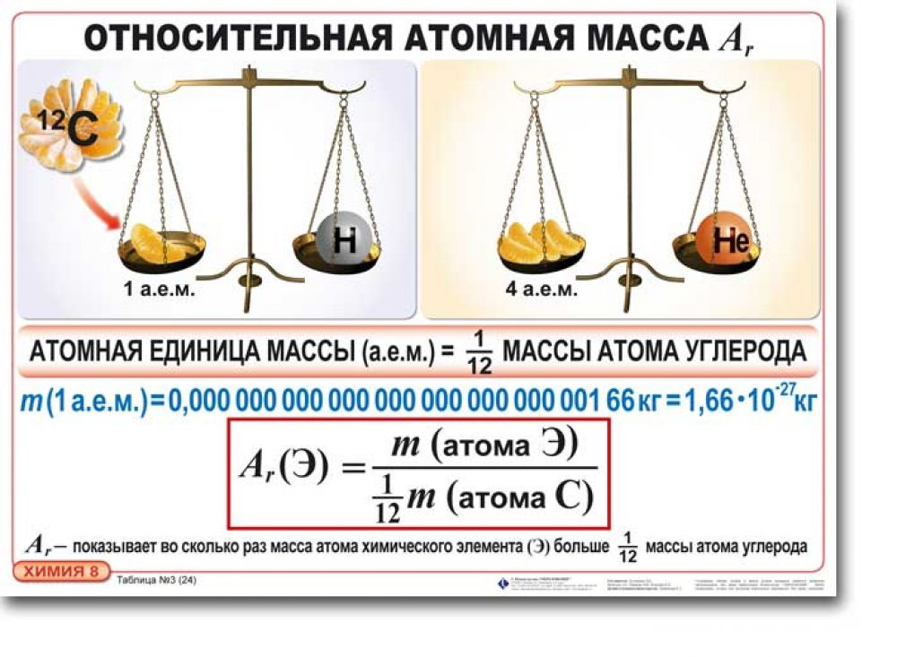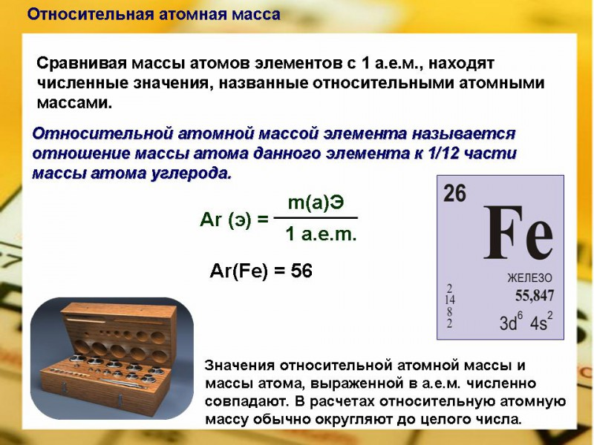
Физминутка
IV.Закрепление
- Проверка знаний химических элементов.
Переставив буквы в каждом слове, надо получить название химического элемента.
Леодруг – без этого элемента в печке не будет огня (углерод).
сликодор – без этого элемента не проживете и десяти минут (кислород).
мникрей – этот элемент ищите среди камней (кремний)
орребес – блестит, а не золото (серебро)

- Используя ПСХЭ составьте пары из знаков химических элементов и соответствующих русских названий:
- N, Ar, P, Al, S, Mg, Cr
- Алюминий, сера, азот, хром, фосфор, аргон, магний
- Используя ПСХЭ определите относительные атомные массы химических элементов с порядковыми номерами: 18, 26, 29, 31
- Дайте характеристикухимическому элементу – Н по его положению в ПСХЭ согласно плану:
- Название русское
- Порядковый номер
- Произношение
- Значение относительной атомной массы
- Найти и округлить относительную атомную массу следующих элементов: P, Fe, Au, Al, K, Cu, Cr, J
У кого относительная атомная масса самая легкая и тяжелая?
Вопросы к обучающимся:
1) В чем отличие между относительной атомной массой и атомной единицей массы?
2) Что такое относительная атомная масса?
3) Где можно узнать Ar любого элемента?

  - Подведение итогов. Рефлексия. Выставление оценок.
Задание на дом: § 7,8, упражнения 16-18 с.25, Работа с периодической системой химических элементов Д.И.Менделеева
Работа с периодической системой
Атомный номер (порядковый) - Z | Русское название химического элемента | Химический знак (символ) | Произношение | Относительная атомная масса
1
6
7
8
11
12
13
14
15
16
17
19
20
24
25
26
29
30
47
56
74
79
80
82

